
Universidad Autónoma de Chihuahua
Dirección Académica
Universidad Autónoma de Chihuahua
Dirección Académica
Código: DOC 7.5 JDB 02 | Página 1 de 2
Aprobó: J. Departamento  de Becas  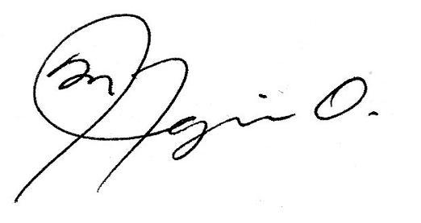 | Num.Rev.: 02

Departamento de Becas
Circuito Interior, Campus Universitario I
Chihuahua, Chih., México C.P. 31110
Tel. (614) 439-15-20 Ext. 2048 y 2047

REQUISITOS PARA TRÁMITE DE BECA

- Ser estudiante de Segundo Semestre, Segundo Cuatrimestre o Segundo Año en adelante, según corresponda al plan de estudios.
- Llenar Solicitud de Beca y entregarla de 9:00 hrs. a 15:00 hrs. en el módulo de Becas de la Dirección Académica.
- Presentar una copia de la boleta de calificaciones con promedio mínimo de 8.5 (OCHO PUNTO CINCO) y Sin Exámenes Extraordinarios en el ciclo inmediato anterior.
- Presentar copia de tres recibos recientes pudiendo ser de Agua, Luz, Teléfono, Gas ó Predial.
- Presentar copia del Recibo de Ingresos del mes anterior a la fecha de presentación de la Solicitud de Beca, de las personas que sostienen económicamente la familia.
- Presentar una copia del Recibo de Inscripción del semestre, cuatrimestre ó año anterior en el caso de Unidades Académicas de la Universidad. Para Escuelas Incorporadas se requiere el Recibo de Inscripción que incluye el monto de la Colegiatura.
- Acreditar el Estudio Socioeconómico el cual se realizará en el domicilio del candidato a beca.

NOTAS IMPORTANTES
  - Se aceptarán sólo las Solicitudes de Beca que reúnan todos los requisitos y que hayan sido entregadas en el periodo establecido por la Convocatoria correspondiente.
  - Sólo se otorgará una Beca por familia
  - No atenderemos casos EXTEMPORÁNEOS.
  - Las becas son sujetas a disponibilidad de recursos o restricciones normativas.

Universidad Autónoma de Chihuahua
Dirección Académica
Código: DOC 7.5 JDB 02 | Página 1 de 2
Aprobó: J. Departamento  de Becas | Num. Rev.: 02

Departamento de Becas
Circuito Interior, Campus Universitario I
Chihuahua, Chih., México C.P. 31110
Tel. (614) 439-15-20 Ext. 2048 y 2047

REQUISITOS PARA TRÁMITE DE BECA

- Ser estudiante de Segundo Semestre, Segundo Cuatrimestre o Segundo Año en adelante, según corresponda al plan de estudios.
- Llenar Solicitud de Beca y entregarla de 9:00 hrs. a 15:00 hrs. en el módulo de Becas de la Dirección Académica.
- Presentar una copia de la boleta de calificaciones con promedio mínimo de 8.5 (OCHO PUNTO CINCO) y Sin Exámenes Extraordinarios en el ciclo inmediato anterior.
- Presentar copia de tres recibos recientes pudiendo ser de Agua, Luz, Teléfono, Gas ó Predial.
- Presentar copia del Recibo de Ingresos del mes anterior a la fecha de presentación de la Solicitud de Beca, de las personas que sostienen económicamente la familia.
- Presentar una copia del Recibo de Inscripción del semestre, cuatrimestre ó año anterior en el caso de Unidades Académicas de la Universidad. Para Escuelas Incorporadas se requiere el Recibo de Inscripción que incluye el monto de la Colegiatura.
- Acreditar el Estudio Socioeconómico el cual se realizará en el domicilio del candidato a beca.

NOTAS IMPORTANTES
  - Se aceptarán sólo las Solicitudes de Beca que reúnan todos los requisitos y que hayan sido entregadas en el periodo establecido por la Convocatoria correspondiente.
  - Sólo se otorgará una Beca por familia
  - No atenderemos casos EXTEMPORÁNEOS.
  - Las becas son sujetas a disponibilidad de recursos o restricciones normativas.

